Lunes
05
de Octubre

6° de Primaria

Historia

Cultura y vida cotidiana del pasado: “a la caza del mamut”

Aprendizaje esperado: Investiga aspectos de la cultura y la vida cotidiana del pasado y valora su importancia.

Énfasis: Identifica aspectos de la cacería del mamut, una de las actividades principales para la supervivencia de los grupos nómadas durante la prehistoria.

¿Qué vamos a aprender?

Aprenderás a investigar aspectos de la cultura y la vida cotidiana del pasado y valorarás su importancia.

¿Qué hacemos?

A continuación, te presentamos algunas actividades que te ayudarán a identificar aspectos de la cacería del mamut, una de las actividades principales para la supervivencia de los grupos nómadas durante la prehistoria.

Diálogo introductorio al tema de la clase:

-Hola, María, ¿Qué estás leyendo?

-Hola, profesor Víctor. Estoy leyendo que se descubrieron recientemente más de 8000 huesos de mamut aquí en nuestro país, en Santa Lucía, el lugar donde se construye el futuro aeropuerto de la ciudad de México. Los arqueólogos y paleontólogos dicen que esos huesos corresponden a, por lo menos, 200 mamuts, lo que convierte a ese lugar en uno de los “cementerios de mamuts más grandes del mundo” y en el más importante de América Latina. ¡Qué maravilloso! ¿No cree?
-Sí, que extaordinaria noticia, que bueno que la mencionas porque en esta clase nos dedicaremos a estudiar “la caza del mamut”, una de las actividades de supervivencia más importantes de los grupos nómadas durante la prehistoria. Vamos a leer lo que dice, al respecto, nuestro libro de texto de Historia en las páginas 28 y 29.

Realiza la lectura del fragmento del libro de texto de Historia, pp. 28-29, dedicado a la caza del mamut.

“A lo largo de la historia, los animales han sido indispensables para la supervivencia y el desarrollo del ser humano. En la prehistoria, la carne y las pieles de los animales sirvieron como alimento y vestido, con los huesos se elaboraban armas y utensilios; además, se empleaban para la construcción de viviendas.
Entre los animales de caza se encontraban los mamuts, parecidos a los elefantes, migraron de África hace 3.5 millones de años y llegaron a Europa, Asia y América, donde se adaptaron a regiones naturales como la estepa, la sabana y el bosque, tenían un pelaje que llegaban a medir hasta noventa centímetros de largo, lo que les permitía soportar climas fríos, sus enormes colmillos les servían para protegerse y para desenterrar de la nieve algunas hierbas.
El mamut era de gran tamaño, por eso, para cazarlo, lo perseguían hasta conducirlo a un pantano donde quedaba atrapado, una vez ahí, los cazadores le arrojaban lanzas y flechas, se extinguieron hace diez mil años debido a los cambios climáticos que alteraron su hábitat y su caza.”

Observa el siguiente video sobre los mamuts que habitaron la Cuenca de México:

Se sabe que nuestro país fue habitado por mamuts, grandes cantidades de restos de estos animales prehistóricos se han encontrado en la cuenca de México. Los invito a que conozcamos un poco más sobre los mamuts que habitaron esta región de nuestro país con el siguiente video.

“México en la edad de hielo. Elefantes de México”
https://www.youtube.com/watch?v=tbu4R1mGJNQ)

Con base en la información de tu libro de texto de Historia y del video que acabas de ver, realiza un mapa mental con las ideas principales sobre el mamut, por ejemplo:

MAPA MENTAL
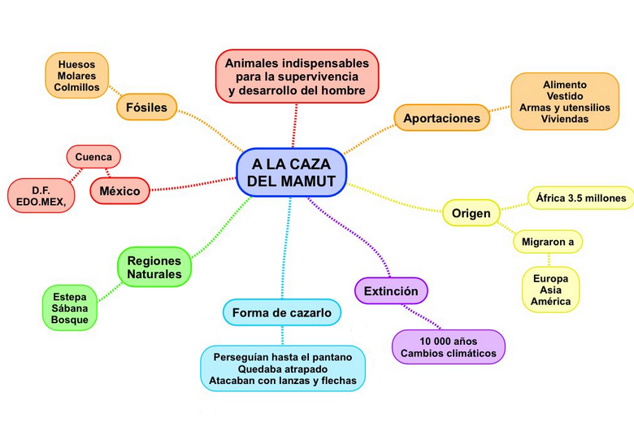

Ahora, responde las siguientes preguntas:

¿Cuáles son las diferencias entre los mamuts y los elefantes que conocemos hoy en día?

¿Por qué no comemos actualmente carne de elefante?

El Reto de Hoy:

Realizar la actividad de investigación que aparece en la página 28 de tu libro de texto de Historia. Lee atentamente y responde las preguntas con tu familia.

Si en tu casa hay libros relacionados con el tema, consúltalos, así podrás saber más, si no cuentas con estos materiales no te preocupes, en cualquier caso, platica con tu familia sobre lo que aprendiste, seguro les parecerá interesante.

¡Buen trabajo!

Gracias por tu esfuerzo.

Para saber más:
Lecturas

https://libros.conaliteg.gob.mx/20/P6HIA.htm

Información basada en las siguientes notas de periódico: Forbes México, “Suman 200 mamuts encontrados en terrenos del aeropuerto de Santa Lucía”, 4 de septiembre de 2020. https://www.forbes.com.mx/suman-200-mamuts-encontrados-en-terrenos-del-aeropuerto-de-santa-lucia/ [consultado el 4 de septiembre de 2020]; La Jornada, “Suman 200 mamuts los encontrados en Santa Lucía”, 3 de septiembre de 2020, https://www.jornada.com.mx/ultimas/ciencias/2020/09/03/suman-200-mamuts-los-encontrados-en-santa-lucia-7955.html [consultado el 4 de septiembre de 2020]

